聖体礼拝の集い  Giờ Chầu Thánh Thể  Eucharistic Adoration Gathering  성찬예배 모임 | 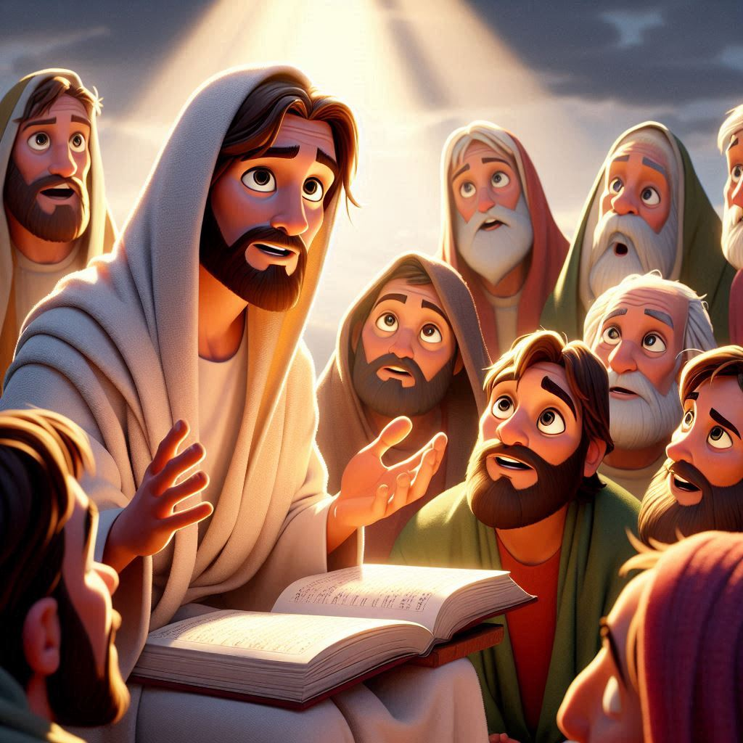
  年間第26主日・Chúa Nhật 26 Thường Niên・
  26th Sunday in Ordinary Time・연중 제26주일

導入・DẪN NHẬP・INTRODUCTION・소개 |   19:00

御聖体顕示・ĐẶT MÌNH THÁNH CHÚA・EXPOSING THE BLESSED SACRAMENT・성체조배

沈黙の祈り・CẦU NGUYỆN TRONG THINH LẶNG・PRAYER IN SILENCE・침묵의 기도
最後に質問をしながら祈ることができる・BẠN CÓ THỂ CẦU NGUYỆN VỚI NHỮNG CÂU HỎI GỢI Ý Ở CUỐI TRANG.・
YOU CAN PRAY WITH THE QUESTIONS AT THE END・마지막에 있는 질문으로 기도할 수 있습니다.

日本語  福音朗読・ĐỌC PHÚC ÂM・RECITATION OF THE GOSPEL・복음 낭독 | 19:10
マルコによる福音。
そのとき、ヨハネがイエスに言った。「先生、お名前を使って悪霊を追い出している者を見ましたが、わたしたちに従わないので、やめさせようとしました。」イエスは言われた。「やめさせてはならない。わたしの名を使って奇跡を行い、そのすぐ後で、わたしの悪口は言えまい。わたしたちに逆らわない者は、わたしたちの味方なのである。はっきり言っておく。キリストの弟子だという理由で、あなたがたに一杯の水を飲ませてくれる者は、必ずその報いを受ける。わたしを信じるこれらの小さな者の一人をつまずかせる者は、大きな石臼を首に懸けられて、海に投げ込まれてしまう方がはるかによい。もし片方の手があなたをつまずかせるなら、切り捨ててしまいなさい。両手がそろったまま地獄の消えない火の中に落ちるよりは、片手になっても命にあずかる方がよい。もし片方の足があなたをつまずかせるなら、切り捨ててしまいなさい。両足がそろったままで地獄に投げ込まれるよりは、片足になっても命にあずかる方がよい。もし片方の目があなたをつまずかせるなら、えぐり出しなさい。両方の目がそろったまま地獄に投げ込まれるよりは、一つの目になっても神の国に入る方がよい。地獄では蛆が尽きることも、火が消えることもない。」
（「神のみことば」と言わないでください）

ENGLISH  福音朗読・ĐỌC PHÚC ÂM・RECITATION OF THE GOSPEL・복음 낭독 | 19:25
  - From the Gospel according to Mark.
At that time, John said to Jesus, "Teacher, we saw someone driving out demons in your name, and we tried to prevent him because he does not follow us." Jesus replied, "Do not prevent him. There is no one who performs a mighty deed in my name who can at the same time speak ill of me. For whoever is not against us is for us. Anyone who gives you a cup of water to drink because you belong to Christ, amen, I say to you, will surely not lose his reward. "Whoever causes one of these little ones who believe in me to sin, it would be better for him if a great millstone were put around his neck and he were thrown into the sea. If your hand causes you to sin, cut it off. It is better for you to enter into life maimed than with two hands to go into Gehenna, into the unquenchable fire. And if your foot causes you to sin, cut if off. It is better for you to enter into life crippled than with two feet to be thrown into Gehenna. And if your eye causes you to sin, pluck it out. Better for you to enter into the kingdom of God with one eye than with two eyes to be thrown into Gehenna, where 'their worm does not die, and the fire is not quenched.'"
(Please don’t say “This is the Word of the Lord”)

TIẾNG VIỆT  福音朗読・ĐỌC PHÚC ÂM・RECITATION OF THE GOSPEL・복음 낭독 | 19:35
Tin Mừng Chúa Giêsu Kitô theo Thánh Marcô.
Khi ấy, ông Gio-an nói với Đức Giê-su : “Thưa Thầy, chúng con thấy có người lấy danh Thầy mà trừ quỷ. Chúng con đã cố ngăn cản, vì người ấy không theo chúng ta.” Đức Giê-su bảo: “Đừng ngăn cản người ta, vì không ai lấy danh nghĩa Thầy mà làm phép lạ, rồi ngay sau đó lại có thể nói xấu về Thầy. Quả thật, ai không chống lại chúng ta là ủng hộ chúng ta. “Ai cho anh em uống một chén nước vì lẽ anh em thuộc về Đấng Ki-tô, thì Thầy bảo thật anh em, người đó sẽ không mất phần thưởng đâu. “Ai làm cớ cho một trong những kẻ bé mọn đang tin đây phải sa ngã, thì thà buộc cối đá lớn vào cổ nó mà ném xuống biển còn hơn. Nếu tay anh làm cớ cho anh sa ngã, thì chặt nó đi; thà cụt một tay mà được vào cõi sống còn hơn là có đủ hai tay mà phải sa hoả ngục, phải vào lửa không hề tắt. Nếu chân anh làm cớ cho anh sa ngã, thì chặt nó đi ; thà cụt một chân mà được vào cõi sống còn hơn là có đủ hai chân mà bị ném vào hoả ngục. Nếu mắt anh làm cớ cho anh sa ngã, thì móc nó đi ; thà chột mắt mà được vào Nước Thiên Chúa còn hơn là có đủ hai mắt mà bị ném vào hoả ngục, nơi giòi bọ không hề chết và lửa không hề tắt.
(Xin không xướng "Đó là Lời Chúa")

한국어  福音朗読・ĐỌC PHÚC ÂM・RECITATION OF THE GOSPEL・복음 낭독 | 19:45
마태오가 전한 거룩한 복음입니다.
그때에 요한이 예수님께 말하였다. “스승님, 어떤 사람이 스승님의 이름으로 마귀를 쫓아내는 것을 저희가 보았습니다. 그런데 그가 저희를 따르는 사람이 아니므로, 저희는 그가 그런 일을 못 하게 막아 보려고 하였습니다.” 그러자 예수님께서 이르셨다. “막지 마라. 내 이름으로 기적을 일으키고 나서, 바로 나를 나쁘게 말할 수 있는 사람은 없다. 우리를 반대하지 않는 이는 우리를 지지하는 사람이다. 내가 진실로 너희에게 말한다. 너희가 그리스도의 사람이기 때문에 너희에게 마실 물 한 잔이라도 주는 이는, 자기가 받을 상을 결코 잃지 않을 것이다. 나를 믿는 이 작은 이들 가운데 하나라도 죄짓게 하는 자는, 연자매를 목에 걸고 바다에 던져지는 편이 오히려 낫다. 네 손이 너를 죄짓게 하거든 그것을 잘라 버려라. 두 손을 가지고 지옥에, 그 꺼지지 않는 불에 들어가는 것보다, 불구자로 생명에 들어가는 편이 낫다. 네 발이 너를 죄짓게 하거든 그것을 잘라 버려라. 두 발을 가지고 지옥에 던져지는 것보다, 절름발이로 생명에 들어가는 편이 낫다. 또 네 눈이 너를 죄짓게 하거든 그것을 빼 던져 버려라. 두 눈을 가지고 지옥에 던져지는 것보다, 외눈박이로 하느님 나라에 들어가는 편이 낫다. 지옥에서는 그들을 파먹는 구더기도 죽지 않고 불도 꺼지지 않는다.”
(“하느님의 말씀”이라고 말하지 마십시오)

祈りの質問・CÂU HỎI GỢI Ý CẦU NGUYỆN・QUESTIONS FOR PRAYING・기도 질문
- ヨハネがそうであったように、私たちにも起こりうることです。私たちは自分の教会グループの中で信仰を生き、他の人たちを部外者とみなしています。私たちが常に他者を主にある兄弟姉妹として見ることができるよう、神様に助けを求めましょう。
- 罪についてのイエス様の御言葉を聞いて、告白に行く前にするように、良心の吟味をすることは良いことです。そして、自分の罪の深刻さと神様との和解の必要性を自覚することは良いことです。この良心の吟味に数分を費やしましょう。
- イエス様は罪について語られたのですから、私たちは自問することができます。自分を告白に向かわせるものは何でしょうか？日課でしょうか？地獄への恐れでしょうか？この問いを黙想し、イエス様と分かち合いましょう。
- May be sometimes it happens to us as it did to John. We live our faith enclosed in our Church group and consider others outside. Let us ask God to help us to always look at others as brothers and sisters in the Lord.
- Listening to Jesus' words about sin, it is good to make an examination of conscience, as we do before going to confession. And it is good to become aware of the seriousness of our sin and of the need to be reconciled with God. Let us spend a few minutes in this examination of conscience.
- Since Jesus speaks of sin, we can ask ourselves: What is it that moves me to go to confession? Is it routine? Is it fear of hell? What is it? Meditate on this question and share it with Jesus.

- Đôi khi, những điều xảy ra với Gioan cũng có thể xảy ra với chúng ta. Chúng ta sống đức tin khép kín trong nhóm Giáo hội của mình và quan tâm đến những người khác ở bên ngoài. Chúng ta hãy cầu xin Chúa giúp chúng ta luôn coi người khác là anh em trong Chúa.
- Khi lắng nghe những lời của Chúa Giêsu về tội lỗi, là cơ hội để chúng ta xét lại lương tâm mình, như chúng ta vẫn làm trước khi xưng tội. Và thật tốt khi nhận thức được mức độ nghiêm trọng của tội lỗi và sự cần thiết phải hòa giải với Thiên Chúa. Chúng ta hãy dành một vài phút cho việc xét mình này.
- Vì Chúa Giêsu nói về tội lỗi, chúng ta có thể tự hỏi: Điều gì thúc đẩy tôi xưng tội? Nó có thường xuyên không? Có phải là vì sợ địa ngục? Nó là gì? Hãy suy niệm câu hỏi này và chia sẻ nó với Chúa Giêsu.
- 요한에게 그랬던 것처럼 우리도 때때로 그런 일이 일어날 수 있습니다. 우리는 교회 그룹에 갇혀 신앙생활을 하며 다른 사람들을 외부인으로 여깁니다. 우리가 항상 다른 사람들을 주 안에서 형제자매로 바라볼 수 있도록 도와달라고 하나님께 기도합시다.
- 죄에 대한 예수님의 말씀을 들으면서 고해성사를 하기 전에 우리가 하는 것처럼 양심을 살피는 것이 좋습니다. 그리고 우리 죄의 심각성과 하느님과 화해해야 할 필요성을 인식하는 것이 좋습니다. 이 양심의 시험에 몇 분을 투자해 봅시다.
- 예수님께서 죄에 대해 말씀하셨으므로, 우리는 스스로에게 물어볼 수 있습니다: 무엇이 나를 고해성사로 이끄는가? 일상적인 일인가? 지옥에 대한 두려움인가? 그것은 무엇인가? 이 질문을 묵상하고 예수님과 함께 나눠보세요.

御聖体の祝福・BAN PHÉP LÀNH THÁNH THỂ・BLESSING WITH THE EUCHARIST・성찬의 축복

退堂・沈黙のうちに終わる

